电子信息学院
实验报告书

课程名： 计算机网络
题 目： 使用Wireshark进行以太帧和ARP包分析
实验类别 【验证】

评语：

实验态度：认真（ ） 一般（ ） 较差（ ）
实验结果：正确（ ） 部分正确（ ）错（ ）
实验理论：掌握（ ） 熟悉（ ） 了解（ ） 生疏（ ）
操作技能：较强（ ） 一般（ ） 较差（ ）
实验报告：较好（ ） 一般（ ） 较差（ ）

成绩： 指导教师：

批阅时间：2016年 11 月 7 日

- 实验内容或题目
使用Wireshark捕获数据包，并进行以太帧和ARP包分析。
2、实验目的与要求
(1) 理解以太帧格式
(2) 理解ARP协议格式和ARP 协议的工作原理
3、实验步骤与源程序
（1）运行Wireshark开始捕获数据包，如图所示点击第二行的start开始捕获数据包。
启动界面：
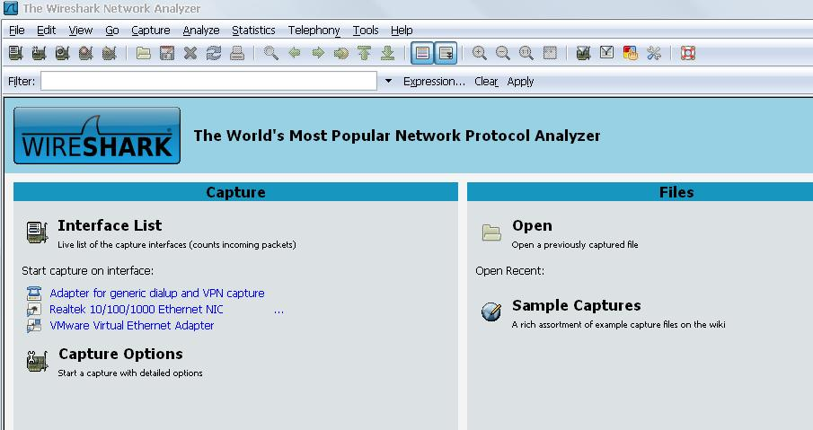
启动抓包界面：
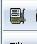
按file下的按钮（或capture下的interfaces）之后会出现
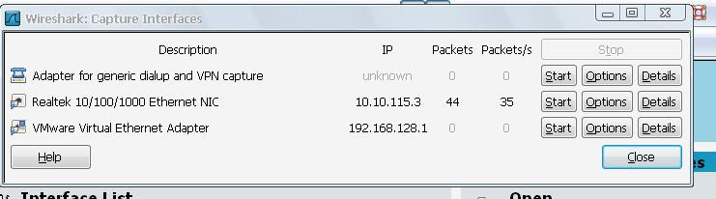
这个是网卡的显示，现在抓的是真实网卡上的包，所以在以太网卡右边点击start 开始抓包。（捕捉本地连接对应的网卡，可用ipconfig/all查看）
（2）几分钟后就捕获到许多的数据包了，主界面如图所示：
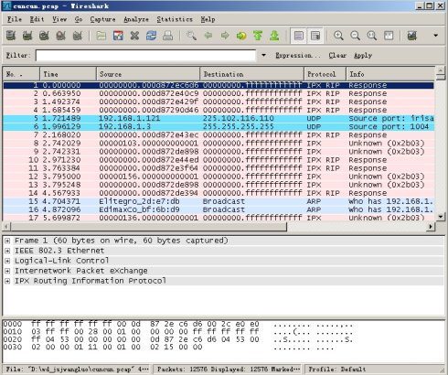
如上图所示，可看到很多捕获的数据。
第一列是捕获数据的编号；
第二列是捕获数据的相对时间，从开始捕获算为0.000秒；
第三列是源地址，第四列是目的地址；
第五列是数据包的信息。
选中第一个数据帧，然后从整体上看看Wireshark的窗口，主要被分成三部分。上面部分是所有数据帧的列表；中间部分是数据帧的描述信息；下面部分是帧里面的数据。
（3）开始分析数据
- 打开“命令提示符”窗口，使用“arp -a”命令查看本地计算机ARP高速缓存。
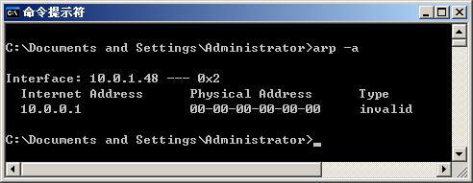
- 使用“arp -d”命令清除本地计算机ARP高速缓存，再使用“arp -a”命令查看。
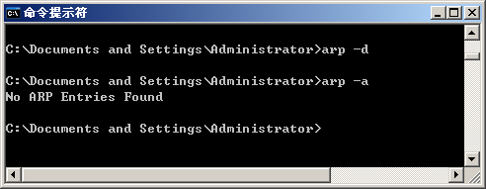
此时，本地计算机ARP高速缓存为空。
3） 在下图中Filter后面的编辑框中输入：arp（注意是小写），然后回车或者点击“Apply”按钮。
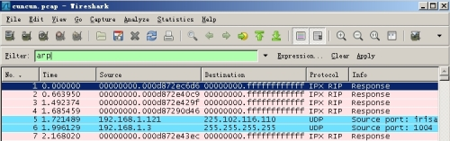

- 此时，网络协议分析软件开始捕获数据，在“命令提示符”窗口中ping同一子网中的任意主机。（如计算机A ping 计算机B）
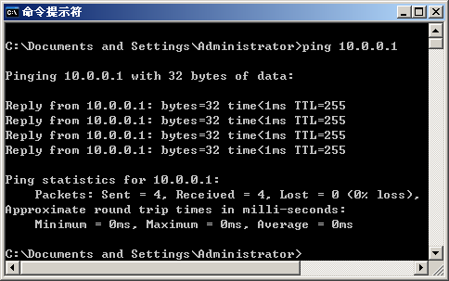
因为ping命令的参数为IP地址，因此使用ping命令前，需要使用ARP机制将IP地址转换为MAC地址，这个过程用户是无法感知的。因为我们在使用ping命令前已经开始网络数据包捕获，因此，此时网络协议分析软件将捕获到ARP解析数据包。
- 单击“Stop”按钮，中断网络协议分析软件的捕获进程，主界面显示捕获到的ARP数据包。
- 记录数据
现在只有ARP协议了，其他的协议数据包都被过滤掉了。注意到中间部分的三行前面都有一个“+”，点击它，这一行就会被展开。如下图所示：
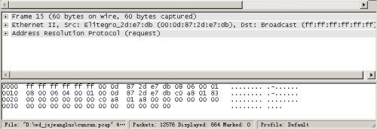
现在展开第一行。看到的结果如下：
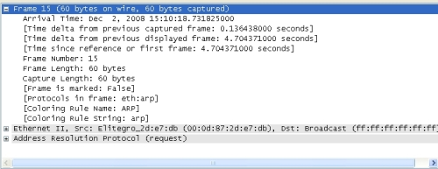
在上图中我们看到这个帧的一些基本信息：（根据自己的抓包结果记录）
帧的编号：15（捕获时的编号）
帧的大小：60字节。再加上四个字节的CRC计算在里面，就刚好满足最小64字节的要求。
帧被捕获的日期和时间：Dec 2，2008……
帧距离前一个帧的捕获时间差：0.136438000……
帧距离第一个帧的捕获时间差：4.704371000……
帧装载的协议：ARP
现在展开第二行：
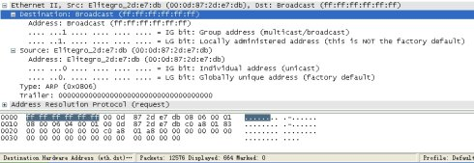
我们可以看到：
目的地址（Destination）：ff:ff:ff:ff:ff:ff （这是个MAC地址，这个MAC地址是一个广播地址，就是局域网中的所有计算机都会接收这个数据帧）
源地址（Source）：Elitegro_2d:e7:db （00:0d:87:2d:e7:db）
帧中封装的协议类型：0x0806，这个是ARP协议的类型编号。
Trailer：是协议中填充的数据，为了保证帧最少有64字节。
展开第三行：
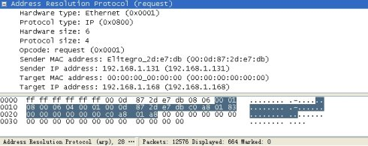
地址解析协议
硬件类型：以太网
协议类型：IP
硬件大小：6
协议大小：4
发送方MAC地址
发送方IP地址
目的MAC地址
目的IP地址
- 观察协议树区中ARP数据包结构，是否符合ARP请求或应答的报文格式。可以在命令提示符窗口使用ipconfig/all命令查看本地计算机的物理网卡地址。
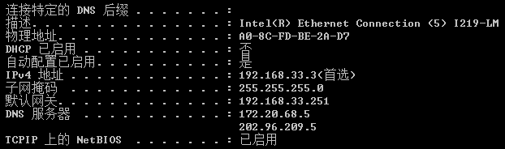
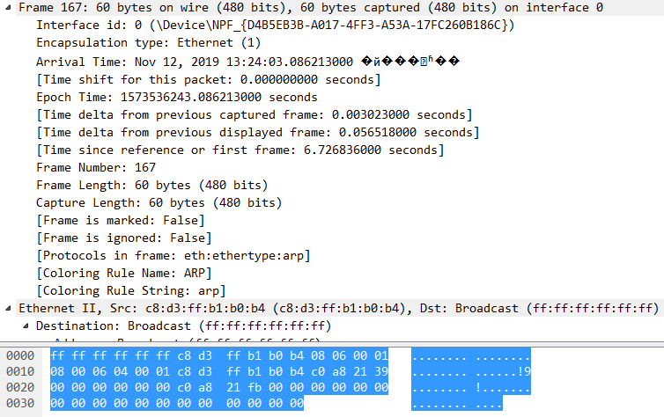
- 在“命令提示符”窗口中使用“ARP -s”命令在ARP高速缓存中添加对应于网关的静态表项，例如：访问的主机IP为：10.0.0.1，MAC地址为：00:e0:11:01:6d:9f，使用命令arp –s 10.0.0.1 00:e0:11:01:6d:90添加一条错误映射。
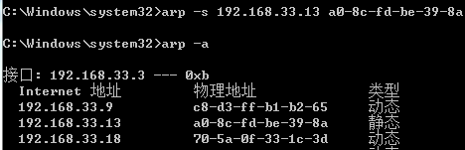
- 再次用计算机A ping 计算机 B，是否能成功？使用“ARP -d”命令删除刚才添加的错误映射，再次用计算机A ping 计算机 B，是否能成功？
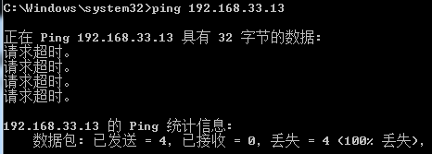
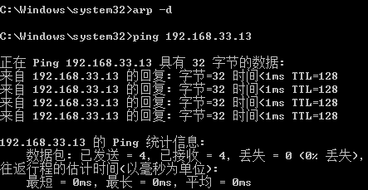
- 测试数据与实验结果（可以抓图粘贴）
上述步骤中的每一个命令的结果截图。
- 结果分析与实验体会

